NOTAS DE DISCIPLINA FINANCIERA

1. Balance Presupuestario de Recursos Disponibles Negativo
Se informará:
a) Acciones para recuperar el Balance Presupuestario de Recursos Disponibles Sostenible.

Fundamento Artículo 6 y 19 LDF
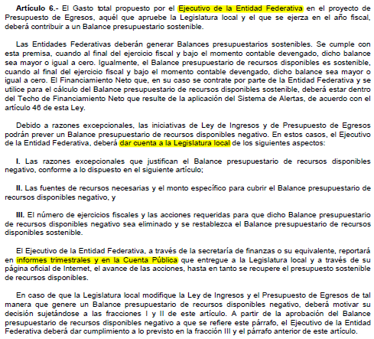
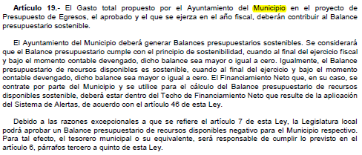

El municipio de Dolores Hidalgo Cuna de la Independencia Nacional, mantendrá una política financiera de equilibrio en el balance presupuestario entre el ingreso y el gasto, estableciendo dos criterios, el primero relativo a lograr la eficiencia operativa mediante la contención del gasto público, principalmente el gasto de servicios personales y los gastos de operación. Segundo se proyecta la operación con mayor eficiencia en el gasto público, así como la reorganización de la estructura interna mediante la unificación de las actividades análogas. Además, se llevará un monitoreo continuo en la evolución de los ingresos y gastos para garantizar recursos destinados a la operatividad de planes y programas de las dependencias.

2. Aumento o creación de nuevo Gasto
Se informará:
a) Fuente de Ingresos del aumento o creación del Gasto no Etiquetado.
b) Fuente de Ingresos del aumento o creación del Gasto Etiquetado.

Fundamento Artículo 8 y 21 LDF
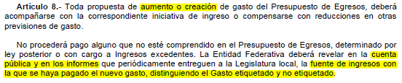
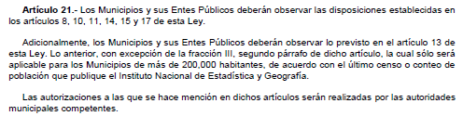
El municipio de Dolores Hidalgo Cuna de la Independencia Nacional, conforme al pronóstico de ingresos y al presupuesto de egresos aprobado por el Ayuntamiento hasta la cuarta modificación se agrega a manera de relación las fuentes de financiamiento que soportan el gasto público, mismas que guardan el balance presupuestario positivo.
1123100000 | RECURSOS FISCALES 2023
1723913100 | TRANSFER DEL SECTOR PRIVADO 2023
1523811100 | PARTICIPACIONES FEDERALES 2023
2523821100 | APORTACIONES FAIS MUNICIPAL 2023
2523822100 | APORTACIONES FORTAMUN 2023
2622911100 | CONVENIOS ESTATALES 22
2623911100 | REC EST ETIQ 23 (ARTIC PRODUCTIVA)

3. Pasivo Circulante al Cierre del Ejercicio (ESF-12)
Se informará solo al 31 de diciembre

MUNICIPIO DOLORES HIDALGO CIN
Informe de cuentas por pagar y que integran el pasivo circulante al cierre del ejercicio 2023
Ejercicio 2023
COG | Concepto | Devengado  (a) | Pagado  (b) | Cuentas por pagar  (c) = (a-b)
 | Gasto No Etiquetado | 353,838,954.43 | 353,838,954.43 | 0.00
1000 | Servicios Personales | 138,763,099.79 | 138,763,099.77 | 0.00
2000 | Materiales y Suministros | 7,849,340.07 | 7,849,340.07 | 0.00
3000 | Servicios Generales | 109,191,608.98 | 109,191,608.98 | 0.00
4000 | Transferencias, Asignaciones, Subsidios y Otras Ayudas | 51,985,261.60 | 51,985,261.60 | 0.00
5000 | Bienes Muebles, Inmuebles e Intangibles | 2,368,624.04 | 2,368,624.04 | 0.00
6000 | Inversión Pública | 10,919,221.59 | 10,919,221.59 | 0.00
7000 | Inversiones Financieras y Otras Provisiones | 0.00 | 0.00 | 0.00
8000 | Participaciones y Aportaciones | 2,480,759.91 | 2,480,759.91 | 0.00
9000 | Deuda Pública | 30,281,038.47 | 30,281,038.47 | 0.00
 | Gasto Etiquetado | 349,819,891.26 | 349,819,891.26 | 0.00
1000 | Servicios Personales | 61,562,637.44 | 61,562,637.44 | 0.00
2000 | Materiales y Suministros | 38,269,110.88 | 38,269,110.88 | 0.00
3000 | Servicios Generales | 61,940,371.80 | 61,940,371.80 | 0.00
4000 | Transferencias, Asignaciones, Subsidios y Otras Ayudas | 23,640,976.04 | 23,640,976.04 | 0.00
5000 | Bienes Muebles, Inmuebles e Intangibles | 17,604,343.11 | 17,604,343.11 | 0.00
6000 | Inversión Pública | 139,570,372.27 | 139,570,372.27 | 0.00
7000 | Inversiones Financieras y Otras Provisiones | 0.00 | 0.00 | 0.00
8000 | Participaciones y Aportaciones | 7,232,079.72 | 7,232,079.72 | 0.00
9000 | Deuda Pública | 0.00 | 0.00 | 0.00
 | Total | 703,658,845.69 | 703,658,845.69 | 0.00

Fundamento Artículo 13 VII y 21 LDF
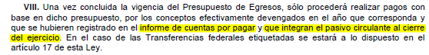

4. Deuda Pública y Obligaciones
Se revelará:
a) La información detallada de cada Financiamiento u Obligación contraída en los términos del Título Tercero Capítulo Uno de la Ley de Disciplina Financiera de las Entidades Federativas y Municipios, incluyendo como mínimo, el importe, tasa, plazo, comisiones y demás accesorios pactados.

Fundamento Artículo 25 LDF
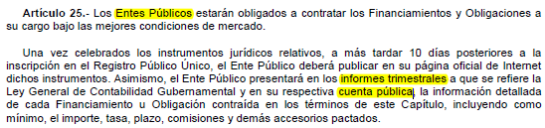
No aplica derivado a que el municipio de Dolores Hidalgo Cuna de la Independencia Nacional no tiene contratada deuda pública con instituciones financieras.

5. Obligaciones a Corto Plazo
Se revelará:
a) La información detallada de las Obligaciones a corto plazo contraídas en los términos del Título Tercero Capítulo Uno de la Ley de Disciplina Financiera de las Entidades Federativas y Municipios, incluyendo por lo menos importe, tasas, plazo, comisiones y cualquier costo relacionado, así mismo se deberá incluir la tasa efectiva.

Fundamento Artículo 31 LDF
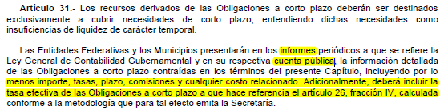
No aplica derivado a que el municipio de Dolores Hidalgo Cuna de la Independencia Nacional no tiene contratada deuda pública con instituciones financieras.

6. Evaluación de Cumplimiento
Se revelará:
a) La información relativa al cumplimiento de los convenios de Deuda Garantizada.

Fundamento Artículo 40 LDF
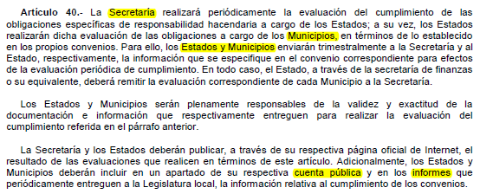
No aplica derivado a que el municipio de Dolores Hidalgo Cuna de la Independencia Nacional no tiene contratada deuda pública con instituciones financieras.

